Дата: 21.10. 2022

Клас: 3 – Б ( ІІ група )

Предмет: Українська мова Вчитель: Капуста В.М.

**Тема:** **Спостерігаю за чергуванням приголосних у коренях слів**

**Мета:** вчити спостерігати за чергуванням приголосних у корені слів; удосконалювати навички звуко-буквеного аналізу;виховувати повагу до рідної мови, до традицій своєї країни.

**Хід уроку**

**І. Організаційна частина.**

*1.* Емоційне налаштування.

**ІІ. Актуалізація опорних знань.**

**1*.*Хвилинка каліграфії.**

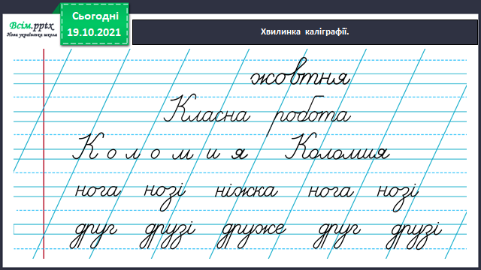

**2. Повідомлення теми уроку.**

**Сьогодні на уроці ми побуваємо у місті Коломия.**

**Будемо спостерігати за чергуванням приголосних у коренях слів.**

**3.Гімнастика для очей*.***

**ІІІ. Основна частина**

**Вправа 1 ст. 39.**

Допоможи Ґаджикові визначити корінь у поданих словах.

Спиши їх і познач корінь.

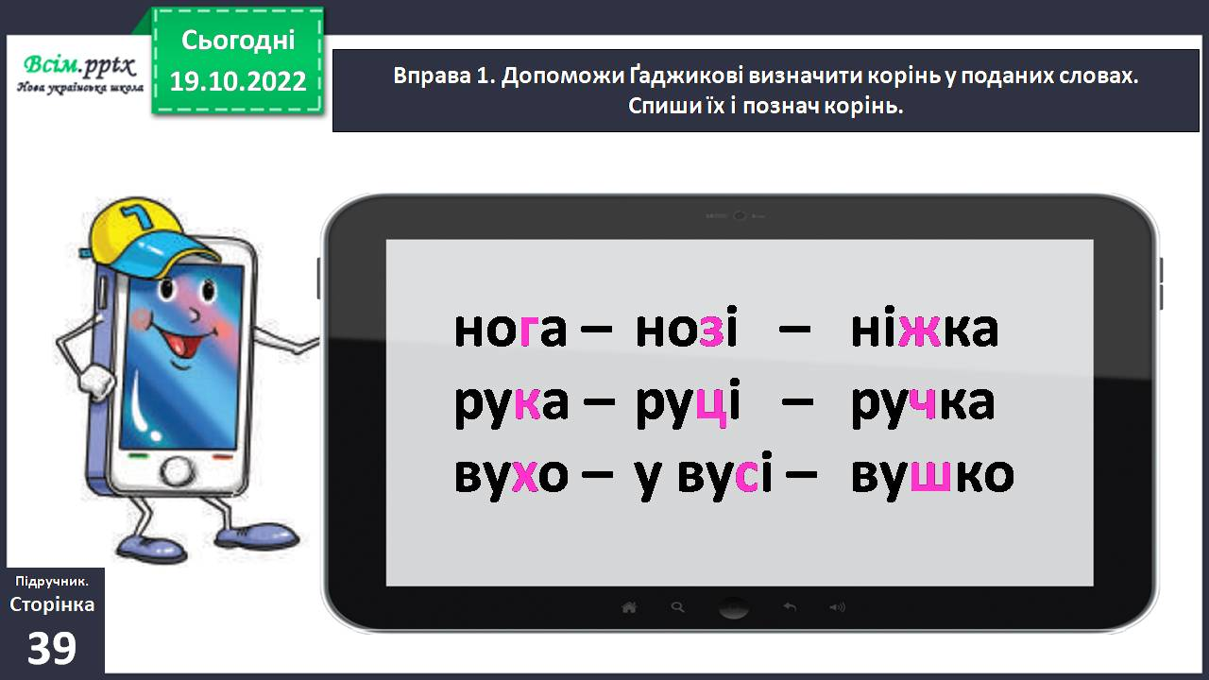

Проведи дослідження ст. 40.

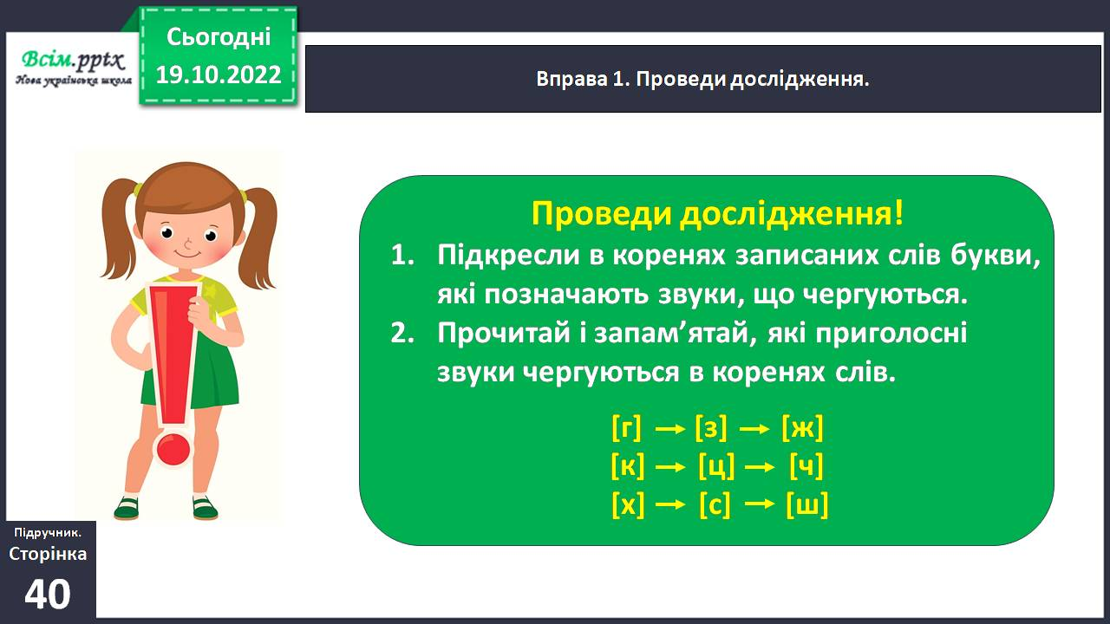

**Вправа 2 ст. 40.**

Добери до поданих слів спільнокореневі, щоб відбулося чергування приголосних у корені. Запиши утворені пари слів. Познач у них корінь. Підкресли букви, які позначають звуки, що чергуються.

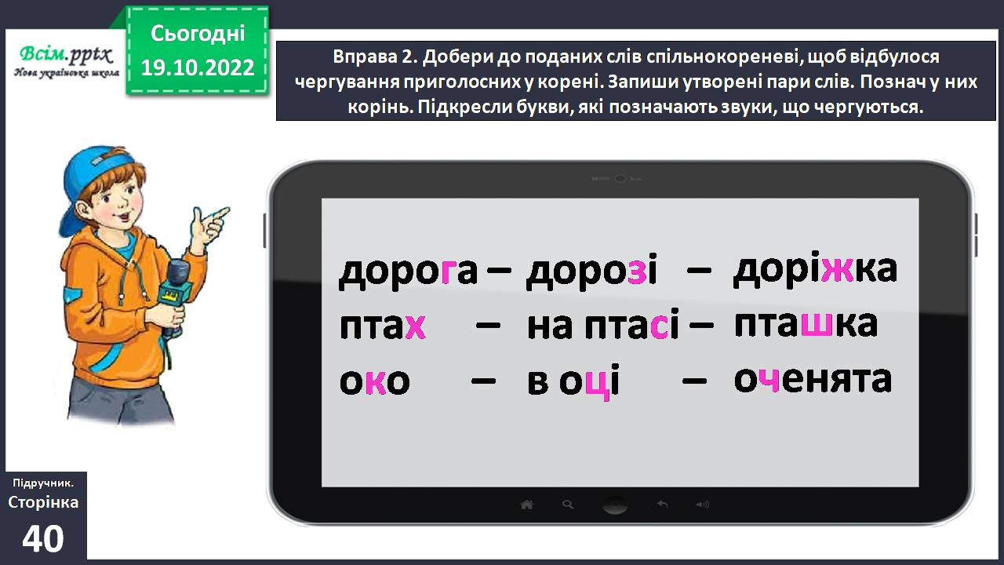

**Вправа 3-4** УСНО за завданнями підручника.

**Вправа 7 ст. 41**

Спиши прислів’я, розкривши дужки. Познач корінь у змінених словах. Підкресли букви, які позначають звуки, що чергуються в корені.

Справжній (друзі) пізнається в біді.

І (собака) своєї хати хочеться.

У (дорога) і голка важка.

Краще синиця в (рука) ніж журавель у небі.

У (дорога) і голка важка.

Краще синиця в (рука) ніж журавель у небі.

5. **Домашнєзавдання.**

Підручник, с 35,38 повторити правила.

**Зворотній зв’язок:**  **Human** або ел. пошта [valentinakapusta55@gmail.com](mailto:valentinakapusta55@gmail.com)